Tallo

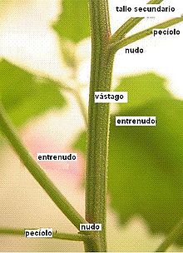

En Botánica, el tallo es el eje de la parte aérea de las cormófitas y es el órgano que sostiene a las hojas, flores y frutos. Sus funciones principales son las de sostén y de transporte de fotosintatos (carbohidratos y otros compuestos que se producen durante la fotosíntesis) entre las raíces y la
Se diferencia de la raíz por la presencia de nudos en los que se insertan las yemas axilares y las hojas y por su negativo, es decir, que crecen en contra de la fuerza de gravedad. Entre los cormófitos existen especies con un solo tallo cuyo vástago no se ramifica y plantas con muchos tallos (pluricaules) cuyo vástago se ramifica de diversos modos de acuerdo a la actividad de los meristemas.

